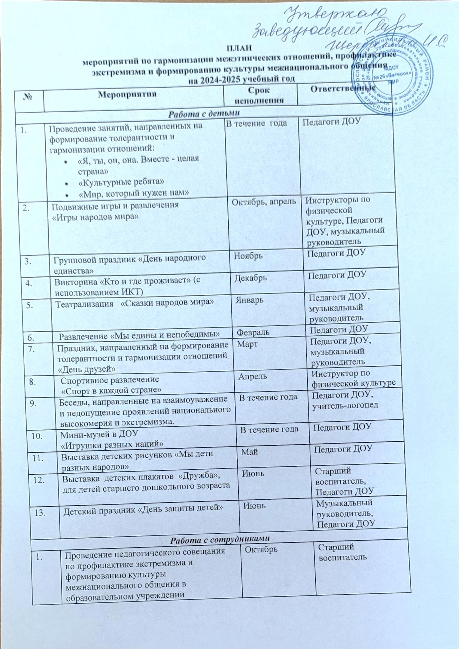

2. | Круглый стол «Диалог культур. История и культура народов России» | Февраль | Старший воспитатель
3. | Выступление для педагогов по теме «Мини музей в ДОУ» | Март | Педагоги ДОУ
4. | Семинар для педагогов  «Толерантность – шаги к миру». | Апрель | Старший воспитатель
5. | Консультация «Песни народов мира о дружбе» | Май | Музыкальный руководитель
6. | Изготовление и распространение листовок и памяток по профилактике терроризма и экстремизма | В течение года | Старший воспитатель
7. | Разработка рекомендаций и организация консультаций для педагогов по формированию у детей толерантных этнокультурных установок:  1. «Пути развития основ толерантности у дошкольников»,  2.«Толерантность в современном мире» | В течение года | Старший воспитатель, учитель-логопед
8. | Профилактические беседы:  -«Что такое толерантность»;  -«Давайте жить дружно!»;  -«Культура общения»; | В течение года | Педагоги ДОУ
Работа с родителями
1. | Профилактические беседы:  -«Что такое толерантность»;  -«Давайте дружить!»;  -«Экстремистская деятельность и закон»; | В течение года | Педагоги ДОУ
2. | Проведение групповых родительских собраний по теме «Роль родителей в формировании толерантной личности». | Октябрь | Педагоги ДОУ
3. | Изготовление и распространение листовок и памяток по профилактике терроризма и экстремизма | В течение года | Педагоги ДОУ
4. | Проведение групповых родительских собраний по теме:  «Как не попасть в сети экстремистского движения» с просмотром видеофильмов | Январь | Педагоги ДОУ
5. | Конкурс рисунков для групп старшего дошкольного возраста с привлечением родителей «Дружат все» | Май | Педагоги ДОУ

